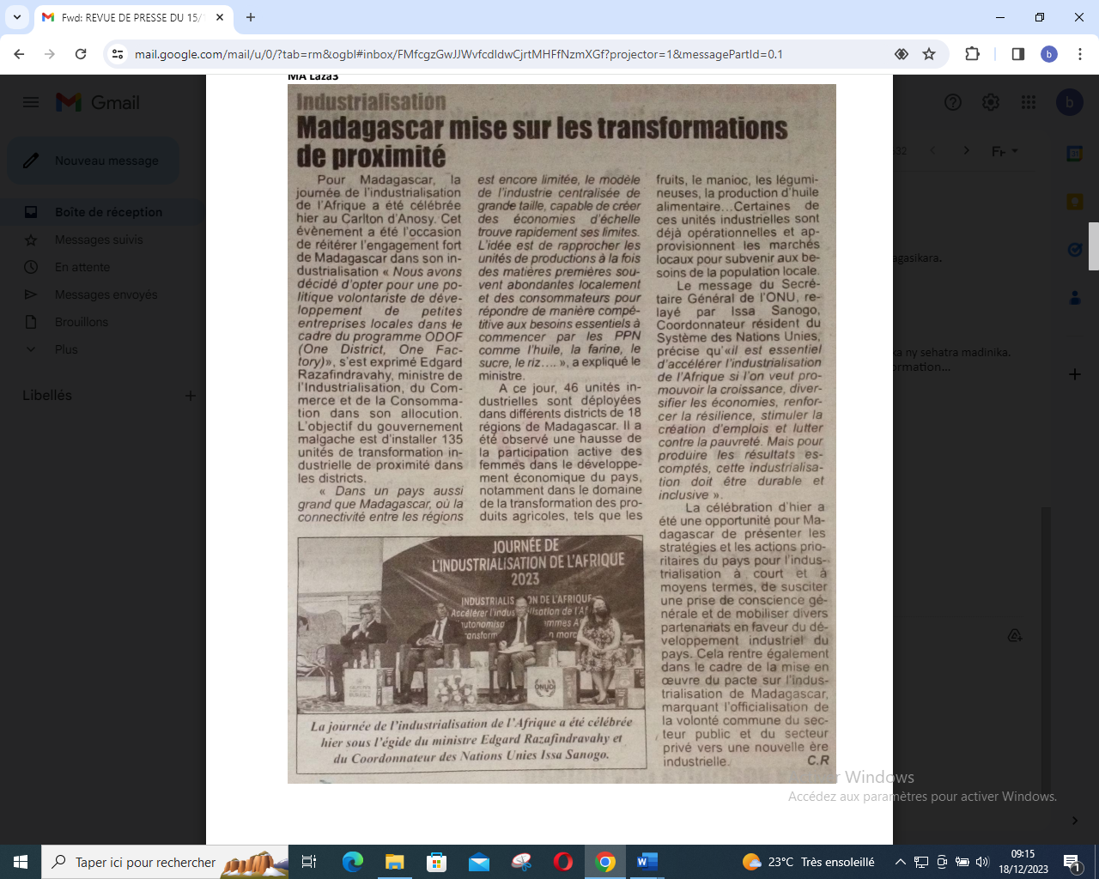

SOURCE : Ma laza 3

AUTEUR : CR

DATE : 15 Décembre 2023